**МИНОБРНАУКИ РОССИИ**

**Санкт-Петербургский государственный**

**электротехнический университет**

**«ЛЭТИ» им. В.И. Ульянова (Ленина)**

**Кафедра САУ**

отчет

**по лабораторной работе №3**

**по дисциплине «Техническое зрение»**

Тема: Введение в OpenCV

|  |  |  |
| --- | --- | --- |
| Студент гр. 6491 |  | Ларионов Е.А.  Зверев Д.Ю. |
| Преподаватель |  | Моклева К.А. |

Санкт-Петербург

2020

**Цель работы:** научиться выполнять простые операции над изображениями

**Задания:**

1) Скачайте любое полноцветное изображение. Откройте его в окне с

названием “RGB”. Откройте его же так, чтобы оно было

представлено в оттенках серого. Откройте его в окне с названием

“GRAYSCALE”. Сохраните рядом с исходным изображением то же

изображение в оттенках серого.

2) Откройте изображение в оттенках серого. Для каждого пикселя

инвертируйте его значение (Если возможные значения - диапазон от

0 до 255, то противоположным значением для 0 является 255, для 1 -

254, для 2 - 253, и так далее).

3) Откройте полноцветное изображение. Поменяйте местами значения

красного и зеленого каналов.

**Дополнительные задания:**

1) Создайте пустое полноцветное изображение. Нарисуйте флаг

России.

2) Создайте пустое полноцветное изображение. Проверьте, в каком

порядке записываются в ndarray красный, зеленый и синий каналы.

Проведите эксперимент: вычислите, какое сочетание значений

каналов дает различные цвета. Приведите примеры для как минимум

7 цветов.

Основное задание:

import cv2

import numpy as np

img = cv2.imread('C:/Users/greka/greka/technical vision/test2.jpg', cv2.IMREAD_COLOR)

img_gray = cv2.imread('C:/Users/greka/greka/technical vision/test2.jpg', cv2.IMREAD_GRAYSCALE)

cv2.imshow('RGB', img)

cv2.imshow('GRAY', img_gray)

cv2.imwrite('C:/Users/greka/greka/technical vision/gray.jpg', img_gray)

img_gray2 = np.copy(img_gray)

img_gray2 = 255 - img_gray2

cv2.imshow('inversion', img_gray2)

cv2.imwrite('C:/Users/greka/greka/technical vision/inversion_gray.jpg', img_gray2)

img_2 = np.copy(img)

r, g, b = cv2.split(img_2)

img_2[:, :, 1] = r

img_2[:, :, 2] = g

cv2.imshow('inversion_bgr', img_2)

cv2.imwrite('C:/Users/greka/greka/technical vision/inversion_bgr.jpg', img_2)

cv2.waitKey(-1)

cv2.destroyAllWindows()

Исходное изображение:

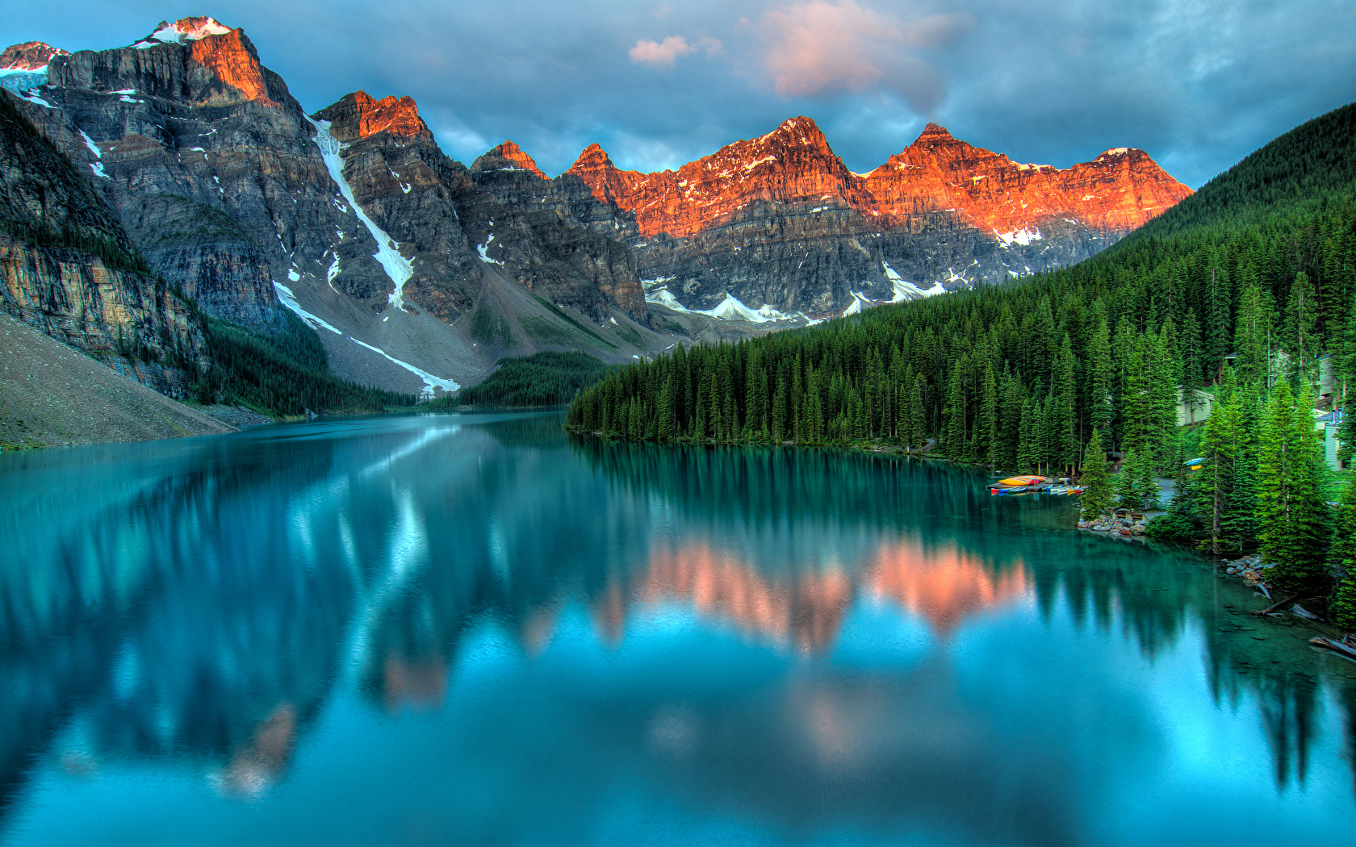

Изображение «GRAYSCALE» :н: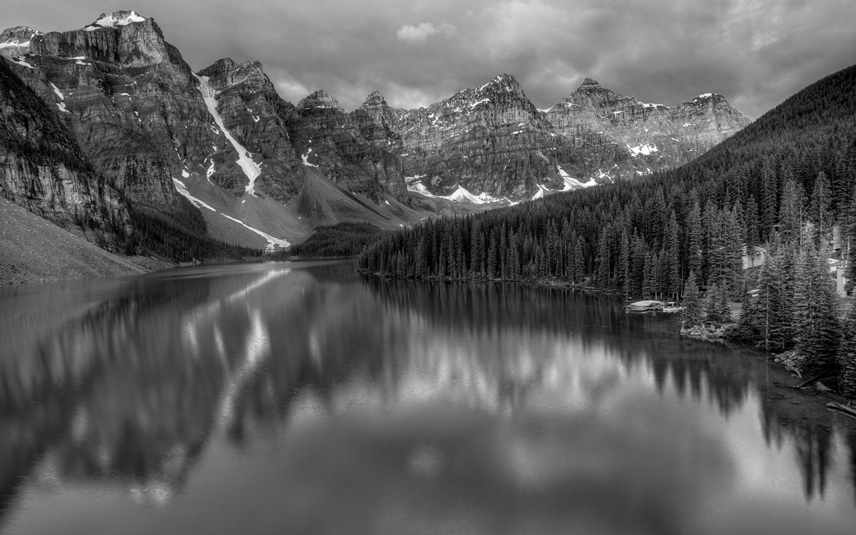

Инвертированное изображение

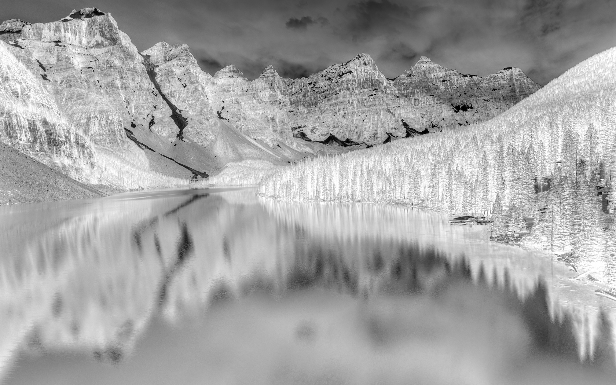

Изображение с переставленными значениями красного и зеленого каналов:

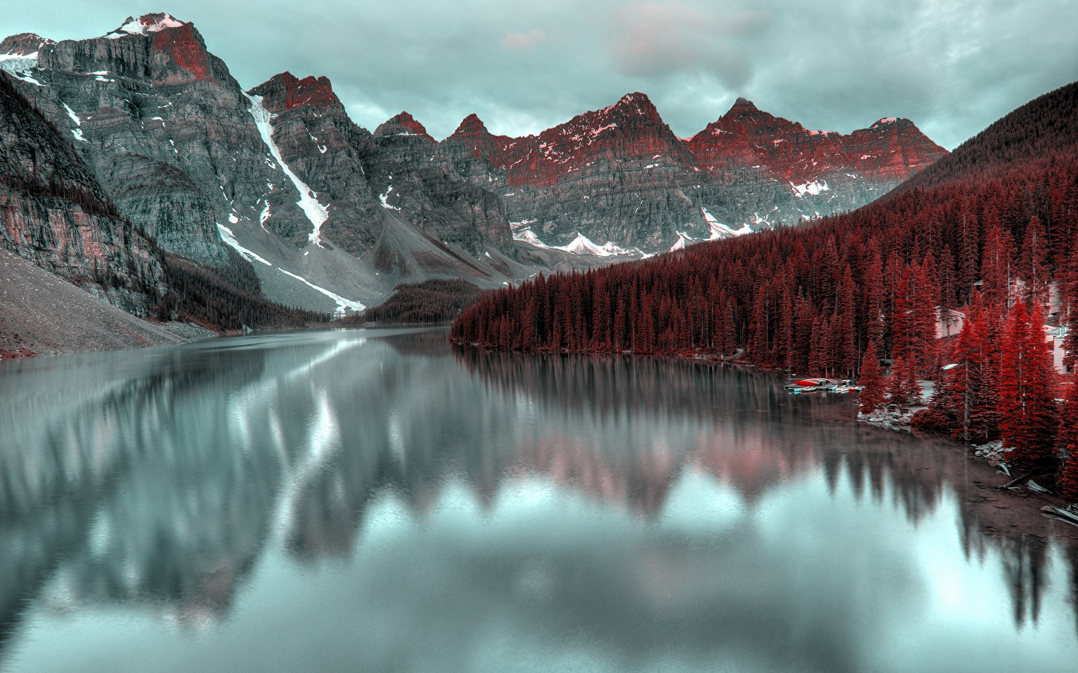

Дополнительные задания:

# Create a black image

img_dp = np.zeros((512, 512, 3), np.uint8)

img_dp[0:170] = [255, 255, 255]

img_dp[171:342] = [255, 0, 0]

img_dp[343:512] = [0, 0, 255]

cv2.imshow("Image", img_dp)

img_dp2 = np.copy(img_dp)

for i in range(7):

    img_dp2[i*70 : (i+1) * 74] = [20*i, 10*i, 5*i]

    print((i+1) * 73)

cv2.imshow("Image1", img_dp2)

cv2.waitKey(-1)

Изображение флага России:

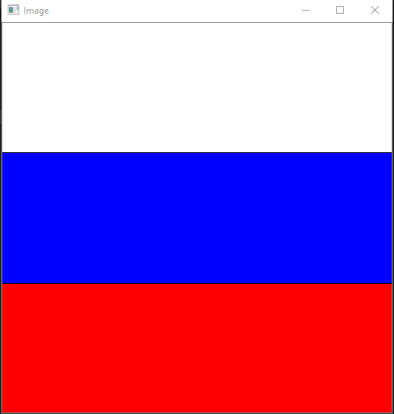

Изображение с разными цветами:

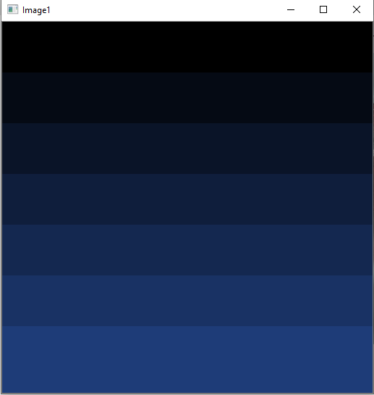

**Вывод:** В ходе работы было проведено ознакомление с операциями над изображениями: считывание, записывание, работа с каналами, создание изображений, инвертирование каналов.